Socialinis projektas – ŠVENTĖTI PATARNAUJANT
Projekto idėjos įsivertinimo ir aprašymo planas

Projekto pavadinimas ,, Kalėdų džiaugsmo belaukiant ,,
Tikslai: Ugdyti socialinį jautrumą, organizuojant bendrus Jaunųjų Karitiečių užsiėmimus.
Kalėdų šventės šventumo džiaugsmą išgyventi savo širdyje, mokyklos bendruomenėje, parapijoje. Uždaviniai: Pagaminti rankų darbo dovanėles, mokytis kalėdinių giesmelių, kurti šventinę programėlę-
inscenizaciją, bendradarbiauti su parapijos klebonu, švęsti mokykloje kūčias, lankyti ligonius,vienišuosius žmones, vaikų globos namų auklėtinius, dalyvauti Bernelių Šv. Mišiose.

 | Tekstas
Projekto aktualumas, svarbumas, novatoriškumas  Kokius svarbius visuomenei, bendruomenei klausimus sprendžiatre savo projekte? Kuo Jūsų idėja originali, patraukli? | Šventės pagrindas visuomet yra šventumas, šventimas, kai patarnaujame, dalinamės, šventiname vieni kitus ir save, tai esame ir Kristaus pašventinami. Deja, mūsų dienomis dažnai šventė vysta ,,be savo draugo šventumo,, , neišgyvenama tikroji Kalėdų šventės prasmė, jos laukimo džiaugsmas ir tai tampa tik tradicija ar įpročiu. Kalėdos tai Kristaus gimimo šventė. Bažnyčios liturginis laikas nuolat ragina prisiminti Kalėdų šventės sakralumą, ženklą – dėl ko švenčiame. Primena, kad adventas – laukimo, gerų darbų metas. Tai geriausia dovana Jėzui.  Projektas ,,Kalėdų džiaugsmo belaukiant,, , skirtas mokinių supratingumo, dvasingumo, bendradarbiavimo, aktyvumo, savanorystės principų ugdymui ir džiaugsmingam susitikimui su Jėzumi.
Projekto veiklų pristatymas ir jų įgyvendini-  mo būdai  Kas įsitraukė ar buvo įtraukti į projektą?
  Data | Vieta,( dalyviai) | Veikla
  Lapkritis 26d. – gruodis12 d.  2013 m. Gruodis  03 – 13 d.  9d.  14d.  18d.  19d.  24d. | Gimnazija  (Gimnazijos visa šeima, Jaunieji Karitiečiai)  Tikybos kabinetas (Mokiniai, Jaunieji Karitiečiai)  Baisogalos miestelio biblioteka (bibliot.lankytojai,darželio-mokyklos mokiniai)  Radviliškio vaikų globos namai,,Nykštukas,,  Gimnazijos  Valgykla (gimnazijos administracija,soc.pedago-gė, parapijos klebonas)  Gimnazija (Mokiniai,mokytojai, Jaunieji Karitiečiai)  Baisogalos slaugos ligoninė, miestelis parapijos klebonas)  Jaunieji Karitiečiai)  Baisogalos Švč.Trejybės bažnyčia (Baisogalos parapijos benduomenė, Jaunieji Karitiečiai) | Akcija ,,Dėmesiu sušildyk,,  Radviliškio vaikų globos namams,,Nykštukas,,
  Kalėdinių šventinių atvirukų, dovanėlių kūrimas, užrašymas, programėlės ruošimas, giesmelių
  mokymasis
   |  | Adventinė popietė. Adventinis vainiko pynimas.
   |  | Vaikučių lankymas ir šventinė programėlė globos namuose
  Kūčios socialiai remtiniems gimnazijos mokiniams
  Linksmoji akcija ,,Nemokami apsikabinimai,,
  Ligonių, ligoninės personalo, sveikinimas, programėlė kartu su parapijos klebonu
  Miestelio vienišų žmonių pasveikinimas šv.Kalėdų
  proga
   |  | Dalyvavimas iškilmingose Bernelių šv.Mišiose
Rezultatas  Ko tikėjotės iš projekto ir kaip sekėsi įgyvendinti? | Ugdytiniai taps dvasingesni, supras, įsigylins į Kalėdų šventės prasmę, išbandys save įvairiose meninėse raiškos srityse ( savo rankomis gamins dovanėles, giedos, inscenizuos, puoš klasę, langus), ugdysis kūrybiškumą, susipažins su lietuvių kūčių papročiais, tradicijomis, įgys naujų įgūdžių, įspūdžių, patirties, bendraujant su ligoniais, vienišaisiais, paliktais vaikučiais, parapijos klebonu, vieni su kitais, aktyviau dalyvaus bažnytinėje liturgijoje, įsipareigos gerumui, atjautai.  Lankytini žmonės pasijus neužmiršti, reikalingi, išgyvens šventinį džiaugsmą, dėmesio šilumą.
Projekto tęstinumas  Kaip galvojate išlaikyti, tęsti savo projekto idėją ateityje? | Mūsų geroji veikla tęstinė. Bendradarbiaujant su Carito organizacija ir jos paskatinti, 1997m., Baisogalos mokykloje, įsikūrė Jaunųjų Karitiečių būrelis, kuris 16 metų su Dievo palaima sėkmingai darbuojasi. Už palaikymą, bendravimą ir bendradarbiavimą Dėkojame parapijos klebonui, mokyklos administracijai ir geros valios žmonėms.

Priedai : nuotraukos, interneto svetainė: lm.lt www.baisogala.radviliskis
Ugdymo įstaigos pavadinimas : Baisogalos gimnazija
Mokytojo vardas, pavardė, dalykas, kvalifikacinė kategorija: Giedrė Nakutienė, tikyba, vyr. mokytoja

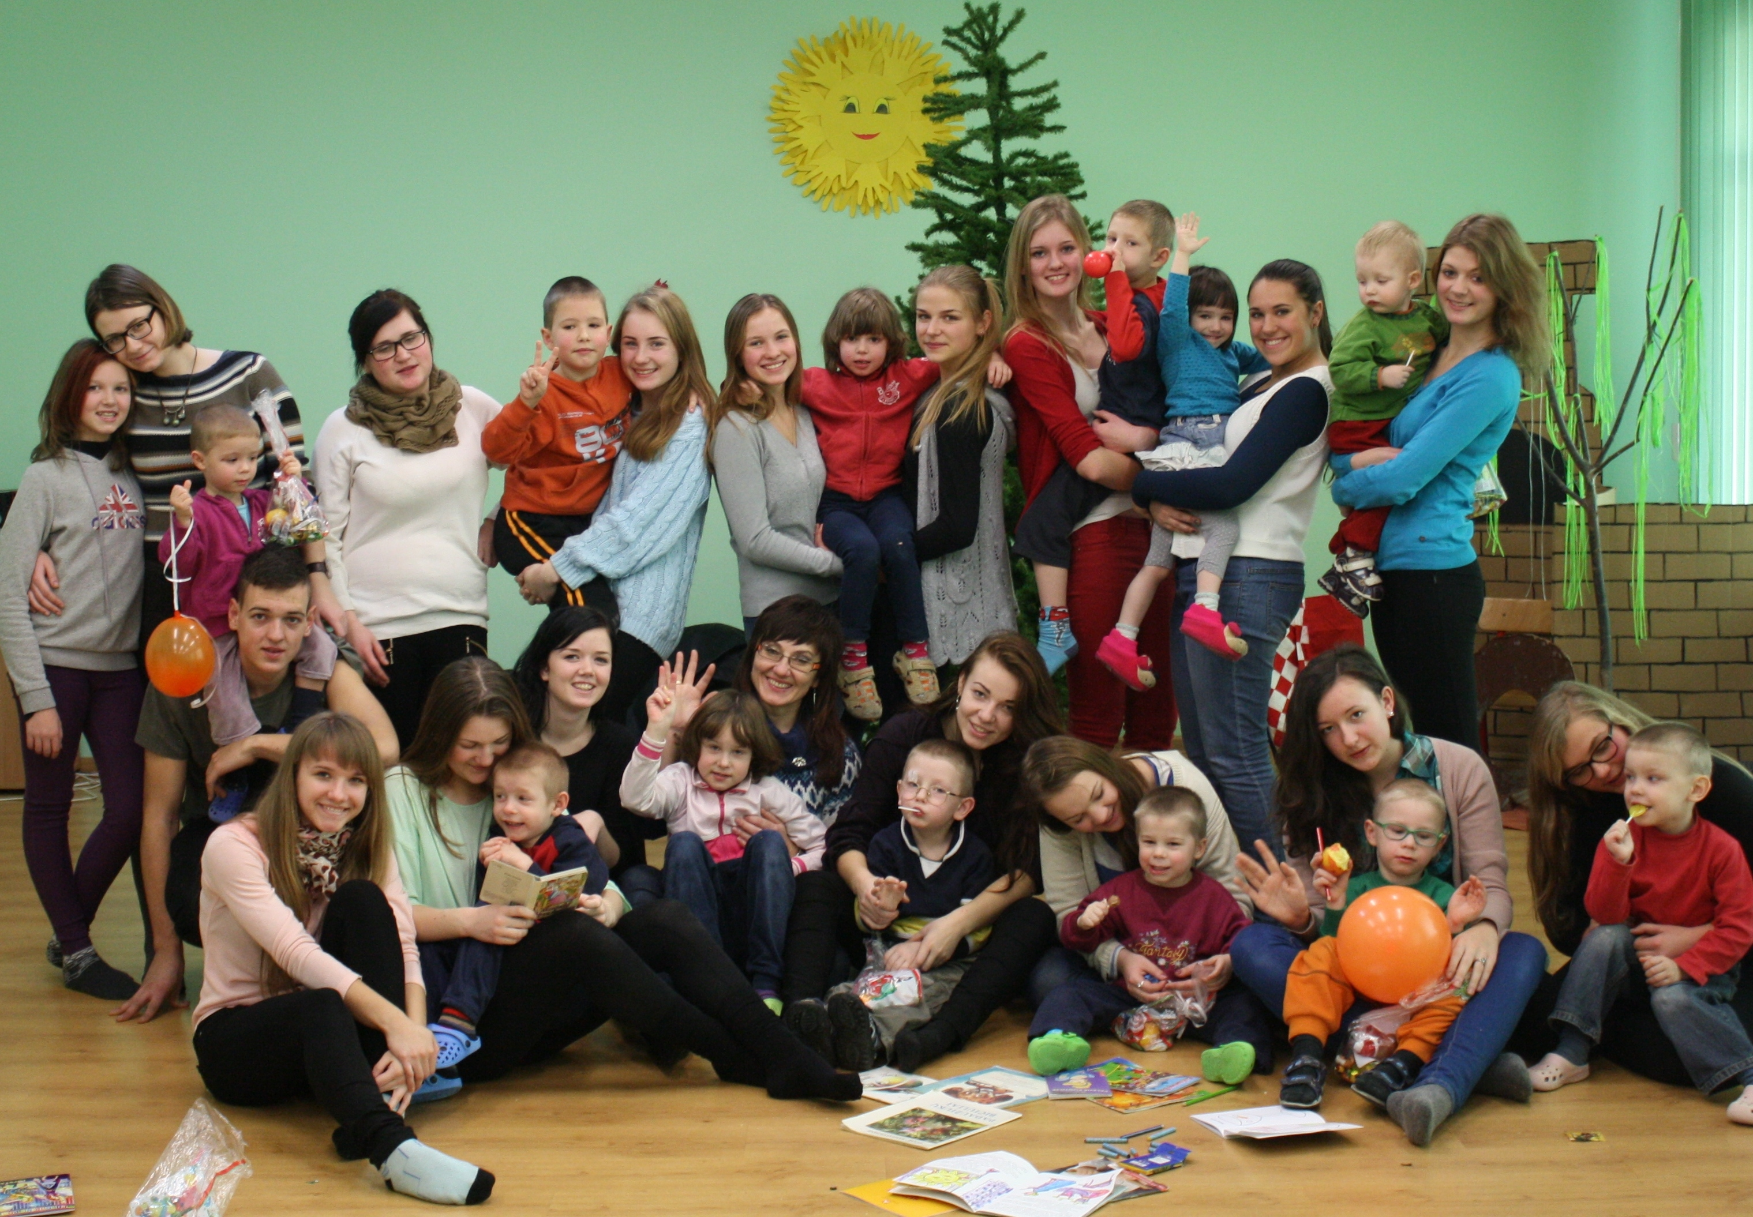
Baisogalos gimnazijos Jaunieji Karitiečiai – su Radviliškio Vaikų globos namų ,,Nykštukas,, auklėtiniais.
Būdami paliktų vaikų apsuptyje ir tiesdami draugystės tiltą į jų sužeistas širdis, mes, Jaunieji Karitiečiai, įgyjame brandžios patirties, kuri skatina apsilankyti čia dar kartą.

